Дәріс № 12: Биотехнологиялық өндіріс кәсіпорындарының негізгі және өндірістік үй-жайларын құрастыру – 4 сағат

Негізгі сұрақтар:
1. Зауыт цехтарының компоновкасын құру
2. Сүт өңдеу зауытының мысалында негізгі және қосалқы цехтардың макетін құру

1. Зауыт цехтарының компоновкасын құру
Негізгі өндірістік ғимараттың ішіндегі бөлмелерді орналастыру кезінде мына мәселелер ескерілуі керек:
1) өндірісті дұрыс ұйымдастыру мәселелері;
2) өртке қарсы және санитария-гигена талаптары мен нормалары орындалуы керек;
3) келешекте кәсіпорында қайта құруға (өндірісті кеңейту, құрал-жабдықтарды ауыстуру және т.б.) мүмкіншілік болу керек.
Негізгі цехтарын табиғи жарықпен жарықтандыруға тырысу керек. Дайын өнімдер сақталатын камераларды ғимараттың солтүстік жағынан орналастыру керек. Егер комперессорлар цехы негізгі ғимаратта жобаланатын болса, оны сақтау камераларының жанынан орналастырады. Тұрмыстық бөлмелерге кіретін есіктер зауыттан шығатын жерге жақын орналастыру керек. Бұл жағдайда адамдар мен машиналардың жолдары қиылыспайтын болады.
Өгдірістік бөлмелерді технологиялық процестің барысы бойынша, шикізат пен дайын өнімдер қиылыспайтындай қылып орналастыру керек.
Сүт өнеркәсібі кәсіпорындарын жобалау кезінде температура-ылғыл режимдері ұқсас және өрт жағынан қауіптілігі бірдей өндірістерді бір бөлмеде орналастырады.
Сүт ұқсататын зауыттарда төмендегі өндірістер бөлек бөлмеде орналастырылады.
Қалалық сүт зауытында – ұйытқы дайындалатын бөлме, сүт өнімдерін ыдыстау цехтары, қаймақ-творог цехтары, балмұздақ цехы, сары май және ЗЦМ цехтары, толықтырғыштарды даярлау бөлмелері.
Сыр зауыттарында - ұйытқы дайындалатын бөлме, сары май цехы, тұтас сүт өнімдері цехы, қойылту және кептіру цехтары, лактоза цехы, дайын сыр сақтау камералары.
Сүт консервіледі зауыттарында - ұйытқы дайындалатын бөлме, қойылту және кептіру цехтары, қойылтылған және құрғақ сүт өнімдерін ыдыстау бөлмесі, сироп дайындау бөлмесі, сары май және тұтас сүт өнімдері цехтары.
Құрғақ байсыздандырылған сүт және ЗЦМ зауыттарында - қойылту және кептіру бөлмелері, компоненттерді дайындау цехтары, құрғақ өнімдерді ыдыстау бөлмесі, ұйытқы бөлмесі.
Зауыттын негізгі цехының, өнімдерді сақтау камераларының, шикізат зертханасының, химиялық және бактериологиялық зертханалардың және т.б. бөлмелердің аудандарын және олардың зауыт планында (компоновкада) орналасатын орындарын анықтағаннан соң өндірістік цехтардың аудандарын және өлшемдері анықталады. Есеп арқылы табылған аудандарды машиналар мен құрал-жабдықтардың моделдерін қойып нақтылайды.
Бұл үшін бір парақ миллиметрленген қағаз алып, 1:100 масштабта өндірістік ғимараттың өлшемдері сызылады, бөлек цехтар мен бөлмелердің қабырғалары сызылады, яғни компоновканың сызбасы дайындалады. Қатты қағаздан 1:100 масштабында құрал жабдықтардың көлденең проекциясының фигураларын (модельдерді) кесіп дайындайды. Компоновка сызбасына модельдерді орналастырады.
Модельдердің орнын ауыстыра отырып өндіріс талаптарына сәйкес келетін құрал жабдықтардың пландағы орнын анықтауға болады.
Машиналар мен аппараттардың пландағы орны шикізаттын бірінші операциядан соңғысына дейінгі қозғалысы ең қысқа жолмен жүруін қамтамасыз ету керек.
Машиналар мен аппараттарды орналастырғанда олардың габариттік өлшемдерін, шикізат, сондай-ақ су, бу, тұздық кіретін және олар шығатын орындарды және электр қуаты қосылатын жерлерді білу керек.
Машиналарды орналастырғанда жұмысшы үшін қолайлы жағдайлар, яғни жұмыс орнының ыңғалылығын, машиналар арасындағы және машиналар мен қабырға арасындағы бос орыдардың болуын қамтамасыз ету керек.
Машиналар мен аппараттардың арасындағы бос орындар (өткелдер) еңбек қорғау және қауіпсіздік техникасы талаптарына сәйкес болуы керек. Негізгі қткелдің ені 2,5 м-ден, Шығып тұрған немесе қозғалатын бөлшектері бар агретаттардың арасы 1 м-ден кем болмауы керек. Шығып тұрған немесе қозғалатын бөлшектері жоқ құрал жабдықтарды арасы 0,5 м қылып орналастыруға болады.
Планда көрсетілген әр-бір құрал жабдықтың қабырғадан немесе бағанадан (колоннадан) қашықтығы көрсетілу керек (қабырғаға немесе колоннаға байлау керек), яғни орналастырылатын орны анық белгіленуі керек.
Төменде зауыт планында құрал-жабдықтарды орналастыру үлгісі көрсетілген.
Бөлмелердiң компоновкасын жасағанда өндiрiс ағындарын ескеру керек. Сондай-ақ өндiрiстiң шикiзатпен, ыдыстармен, материалдармен, дайын өнiмдi сақтайтын камералармен қамтамасыз етiлуiн ескерiп, өнiмдердi сорап пайдаланбай-ақ өз ағынымен ыдыстауды қамтамасыз ету керек. Құрал-жабдықтарды ұтымды, қабырғалар мен колонналардан нормада көрсетiлген қашықтықта, жұмыс iстеуі қолайлы болатындай етiп орналастыру керек. Жұмыс орны дұрыс жарықтандырылуы керек.

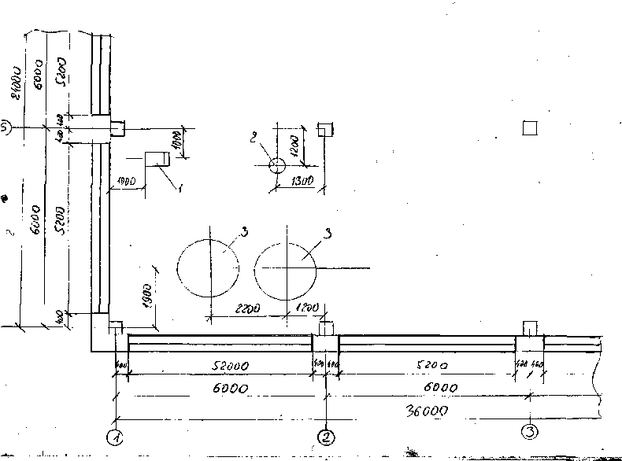

2. Сүт өңдеу зауытының мысалында негізгі және қосалқы цехтардың макетін құру
Алдымен өндірістік ғимараттың өлшемдерін, яғни оның ені мен ұзындығын есептейміз. Нормативтер бойынша ғимараттың бұл екі өлшемінің өзара қатынасы идеалды түрда 1:1 немесе оған жуық болуы керек. Іс мәнінде 1:2, 1:2,5 болады.
Алдын ала ғимараттың енін қабылдаймыз: В=18 м
Алдынғы есептен анықталғандай, ғимараттың жалпы ауданы
S=580,8 м
Онда ғимараттың ұзындығы:
L=S/B=580,8/18=32,27 м,
сонда:
B:L=18:32,27=1:1,8
яғни нормативті қанағаттандырады.
Сонымен ғимараттың өлшемдері:
B x L = 18 x 36 м
Дәріс барысында цех ғимаратының компоновкасының нұсқасы сызылады.

Өзін-өзі бақылауға арналған сұрақтар
1. Үй-жайларды орналастырудың тұжырымдамасы.
2. Үй-жайларды орналастыруға қойылатын негізгі талаптар жобаланған объектідегі үй-жайлар топтары арасындағы функционалдық қатынас (шикізат, материалдар, қоймалар, өндіріс, сауда, қызмет көрсету, тұрмыстық, коммуналдық, техникалық)

